Подготовка к занятию 5
Рассматриваем картинку Заяц. Показываем и называем части тела.

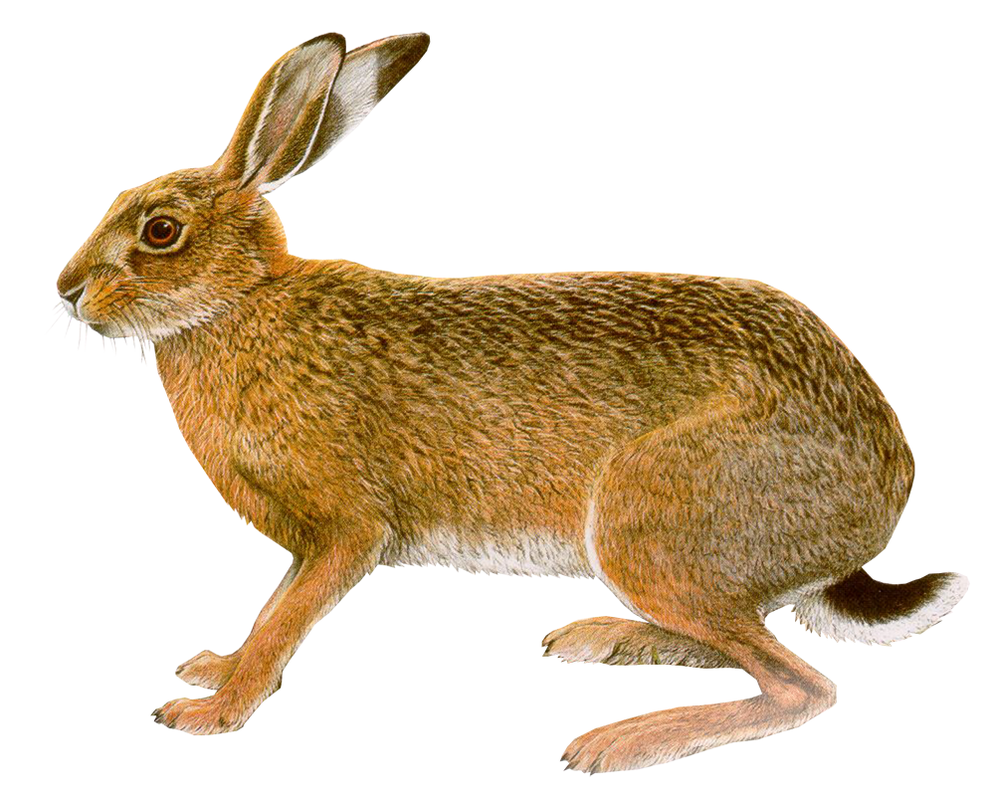

А здесь рисунок Зайка . Где у зайчика уши? глаза? лапы, хвостик?

Посмотрите на видео, как легко нарисовать зайчика. Если ребенок проявляет интерес- посмотрите с ним вместе.
https://www.youtube.com/watch?v=JILmaplYajE&t=70s
Возьмите лист и фломастер и предложите ребенку нарисовать зайку. Вы рисуете, а ребенок потом показывает, где что у зайки есть.
Если нет настроения рисовать, то возьмите игрушечного зайца. Поиграйте.
Почистите морковку, дайте ребенку её обследовать и предложите "угостить" зайку морковкой . Можете угоститься сами и угостить всех членов семьи. не забывайте демонстрировать свои положительные эмоции при угощении. Говорите спасибо. Говорите, какая вкусная и полезная морковка. Сырую морковь можно давать детям с 1-1,5 лет. Жесткая пища, умение откусывать и жевать хорошо тренируют артикуляционный аппарат. Дети, которые едят только протрётую пищу, часто имеют проблемы с произношением звуков, т.к. мышцы артикуляции у них плохо развиты.
Помните о безопасности! Обязательно следите, чтобы ребенок не подавился кусочком моркови. Не оставляйте его с твердой пищей одного.
Можете предложить и вареную морковку. В игре ребенок легче пробует и привыкает к её вкусу. А еще узнает, что сырая морковка - твердая, а варёная- мягкая. Обязательно расскажите об этом ребенку. Попробуй – сырая морковка, сочная, твердая, а вареная сладкая, мягкая.
Послушайте песенку « Зайка беленький сидит» https://disk.yandex.ru/d/6a4Qa3j7TX6dJA
Попробуйте спеть её вместе с исполнителем, потом без сопровождения. Пусть ребенок услышит песенку в исполнении мамы.
Мамин голос самый родной и знакомый. Когда мама поет малышу- это развивает его эмоциональное восприятие, чувственный опыт, и в дальнейшем способствует творческому развитию.
Можете посмотреть видео-песенку. Она звучит уже по-другому
https://www.youtube.com/watch?v=sDc9mNK3Jf0&t=70s
Домашняя подготовка повышает у ребенка интерес к занятиям в группе.

